Seconde  Thème : La santé   | COMMENTAIRE ARGUMENTE :  Quand Roméo a le cœur qui s’emballe…

DESCRIPTIF DE SUJET DESTINE AU PROFESSEUR

Objectif | Initier les élèves de seconde à l’argumentation scientifique telle qu’elle peut être proposée en première ES et L.
Compétences exigibles du B.O. | Programme de seconde :  PC :  Signaux périodiques : Période, fréquence…  Connaître et utiliser les définitions de la période et de la fréquence d’un phénomène périodique  SVT :  Thème 3 – Corps humain et santé : l’exercice physique / Des modifications physiologiques à l’effort  Au cours de l’effort un certain nombre de paramètres physiologiques sont modifiés : fréquence cardiaque, volume d’éjection systolique (et donc débit cardiaque) ; fréquence ventilatoire et volume courant (et donc débit ventilatoire) ; pression artérielle.  Ces modifications physiologiques permettent un meilleur approvisionnement des muscles en dioxygène et en nutriments. L’organisation anatomique facilite cet apport privilégié. Un bon état cardiovasculaire et ventilatoire est indispensable à la pratique d’un exercice physique.
Déroulement | Cette activité peut être proposée comme exercice de devoir surveillé ou de devoir maison. Elle peut également faire l’objet d’une séance d’AP.  Durée : 30 à 45 minutes maxi selon la durée de l’évaluation.  Cet exercice est prévu pour être évalué sur 8 points ou autre (dans ce cas on pourra utiliser la feuille de calcul au format tableur pour transformer le bilan de compétences obtenu en note chiffrée).
Compétences mobilisées | D’après la grille de l’IGEN « Analyse et/ou synthèse de documents » :  - S’approprier (APP) : dégager la problématique ; identifier la complémentarité d’informations présentées sous des formes différentes (texte, graphe, tableau, …).  - Analyser (ANA) : s’appuyer sur ses connaissances et savoir-faire et sur les documents proposés pour enrichir l’analyse ; conduire un raisonnement scientifique qualitatif ou quantitatif ; relier qualitativement ou quantitativement différents éléments des documents.  - Réaliser (REA) : extraire une information, d’un texte, d’un graphe, d’un tableau ; trier et organiser les informations.  Communiquer (COM) : rédiger/présenter une synthèse, une analyse, une argumentation, … (clarté, justesse, pertinence, exhaustivité, logique).
Remarques | Sources :  Livre de seconde de SVT (Bordas, Belin, éditions 2010)  Article Wikipédia : http://fr.wikipedia.org/wiki/Fréquence_cardiaque#Valeurs_normales_de_la_fr.C3.A9quence_cardiaque  http://fr.wikipedia.org/wiki/Tachycardie  ECG : adaptés de http://eduscol.education.fr/archives/bio/appcardi3.htm  Mise en œuvre particulière :  Sujet transversal Physique-Chimie et SVT
Auteurs | Agnès ROUZAIRE et Noëllie CATALINO – Lycée Pierre et Marie Curie – Châteauroux (36)

ENONCE DESTINE AUX ELEVES

CONTEXTE

Roméo, un adolescent de 15 ans, a décidé de s’inscrire à un marathon par équipe pour faire plaisir à une amie. Il commence donc la course à pied après plusieurs années sans activité sportive.

Lors de son premier entraînement, il constate, affolé, que son cœur bat très vite. Inquiet, il consulte son médecin pour savoir s’il doit s’inquiéter.

VOTRE PORTE DOCUMENTS

Doc. 1 : Fréquence cardiaque
La fréquence cardiaque est le nombre de battements cardiaques par unité de temps (généralement la minute).
Elle oscille normalement autour de 60 battements par minute pour un adulte et dépend de facteurs multiples, le plus souvent sans rapport avec une maladie cardiaque : effort physique, anxiété, fièvre, alcool, ...

Valeurs normales de la fréquence cardiaque :

Les valeurs de la fréquence cardiaque au repos (en battements par minute) varient selon l'âge :
- Nouveau-né : 140 ± 50
- 1–2 ans : 110 ± 40
- 3–5 ans : 105 ± 35
- 6–12 ans : 95 ± 30
- Adolescent ou adulte : 70 ± 10
- Personne âgée : 65 ± 5
Pendant un effort, la fréquence cardiaque maximale théorique est de 220 moins l'âge (exemple : 180 à 40 ans).

Anomalies de la fréquence cardiaque :

Ces anomalies peuvent être quantitatives (trop rapide ou trop lent) ou qualitatives (battements irréguliers, pauses...). L'électrocardiogramme est indispensable pour l'analyse précise de ces troubles.
Les anomalies les plus fréquentes sont :
• La tachycardie : pouls trop rapide au repos
- Nourrisson (jusqu'à 1 an) : > 180 battements/min
- Petit Enfant (2-5 ans) : > 140 battements /min
- Grand Enfant (6-12 ans) : > 130 battements /min
- Adolescent (13-17 ans) : > 110 battements /min
- Adulte : > 100 battements /min
• La bradycardie : pouls trop lent, inférieur à 50 battements par minute au repos chez un adulte non sportif.

D’après Wikipédia.org

Doc. 2 : Electrocardiogrammes de Roméo
Doc. 2.a : au repos

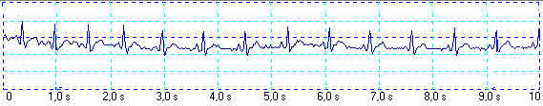

Doc. 2.b : pendant un effort intense

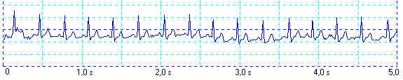

Doc. 3 : Approvisionnement des muscles à l’effort
Les organes sont recouverts de très petits vaisseaux sanguins, appelés capillaires. Les échanges de gaz et de nutriments (ex : glucose) se font à travers la paroi de ces petits vaisseaux.
Le muscle est un tissu extrêmement bien irrigué : il y a environ 1500 à 3000 capillaires par mm² de muscle.
Le document ci-dessous présente la variation du débit sanguin au repos et lors d’un effort intense, ce qui nous renseigne sur l’irrigation des différents organes en fonction de l’intensité de l’effort.


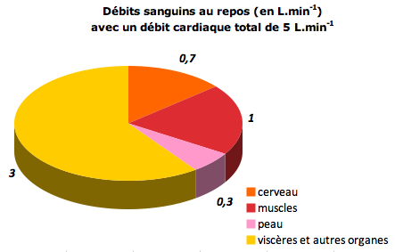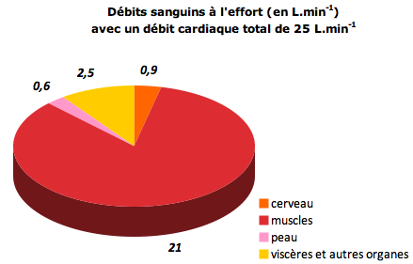

Adapté d’après SVT seconde, Bordas, programme 2010

Le débit cardiaque peut être calculé à partir de la fréquence cardiaque : plus la fréquence cardiaque est élevée, plus le débit cardiaque l’est aussi.

COMMENTAIRE ARGUMENTE

Commentaire rédigé :
Vous êtes le médecin de Roméo. Après avoir calculé sa fréquence cardiaque respectivement au repos et à l’effort, à partir des électrocardiogrammes du document 2, rassurez-le sur son état de santé et expliquez-lui les raisons de l’augmentation de sa fréquence cardiaque au cours de son entraînement.

Vous développerez votre argumentation en vous appuyant sur les documents et sur vos connaissances. Votre argumentation devra être rédigée de manière structurée, en utilisant un vocabulaire adapté, une langue correcte et précise.
REPÈRES POUR L’ÉVALUATION

L’argumentation permet à l’élève, en réponse à un problème scientifique, d’aboutir à une explication étayée par des éléments de preuves (ou arguments) mis en relation.

Eléments d’évaluation :

Problématique (clairement énoncée et respectée) | Roméo doit-il s’inquiéter de sa fréquence cardiaque élevée lors de son entraînement ? | APP
Eléments scientifiques :  (complets, pertinents, utilisés à bon escient en accord avec le sujet …)  - Issus des documents ;  - Issus des connaissances scientifiques acquises.  - Issus des connaissances acquises dans d’autres champs disciplinaires (éléments culturels). | Issus des documents :  Doc 1 :  Valeurs normales du rythme cardiaque au repos pour un adolescent : 70 ± 10 battements par min.  Pendant l’effort : 220 moins l’âge au maximum.  Tachycardie si rythme cardiaque supérieur à 110 battements par min pour un adolescent au repos.  Brachycardie si rythme cardiaque inférieur à 50 battements par min au repos.  Doc 3 :  Augmentation de la fréquence cardiaque et donc du débit cardiaque pendant un effort, de façon à permettre une meilleure irrigation des muscles principalement, afin de leur fournir O₂ et nutriments.  Issus des connaissances scientifiques acquises en P-C :  Notion de fréquence appliquée au rythme cardiaque. (Analyser le document 2 pour déterminer les fréquences cardiaques de Roméo au repos et pendant un effort intense.)  Issus des connaissances acquises dans d’autres champs disciplinaires :  Au cours d’un effort, la fréquence cardiaque augmente de façon à permettre un meilleur approvisionnement des muscles en dioxygène et en nutriments, ces derniers étant nécessaires à la production d’énergie (document 3). | REA  REA  ANA  ANA
Argumentaire pour convaincre | Présence d’un nombre suffisant d’arguments et référence aux documents.  Qualité de l’argumentaire (enchaînement cohérent des idées avec présence de connecteurs logiques, texte personnel sans paraphrase, mise en relation des éléments scientifiques).  Formulation démonstrative.  Réponse à la problématique présente et correcte.  Mise en relation des arguments :  - Rythme cardiaque de Roméo au repos (environ 80 battements par min) : dans la gamme de fréquence admise pour les valeurs chez un adolescent.  - Rythme cardiaque de Roméo pendant un effort intense (190 battements par min) : ne dépasse pas la valeur maximale théorique à savoir 220 – 15 (âge) = 205 battements par min.  - Pas de tachycardie car valeurs données dans le doc 1 relatives à des fréquences cardiaques au repos.  - Augmentation de la fréquence cardiaque nécessaire pour augmenter le débit sanguin. Ceci permet d’apporter plus de dioxygène et plus de nutriments aux organes, en particulier aux muscles (+ arguments chiffrés) qui sont des organes très irrigués et particulièrement sollicités au cours d’un effort physique intense. | COM  COM
Expression écrite | Forme demandée respectée.  Qualité de la rédaction (syntaxe-orthographe-grammaire). | COM
Barème :

On pourra utiliser une notation cursive (notation sur 8 pts.) :

Argumentaire satisfaisant :  - Problématique respectée.  - Bonne mise en relation des arguments avec la problématique.  - Argumentaire correctement rédigé. |  | Argumentaire non satisfaisant :  Problématique non prise en compte.  OU  Une mise en relation maladroite.  OU  Une rédaction maladroite. |  | Aucun argumentaire :  Uniquement des idées  juxtaposées sans lien entre elles ni lien avec la problématique posée.
Les éléments scientifiques (connaissances issues des différents champs disciplinaires) sont solides (complets et pertinents). | Des éléments scientifiques  (connaissances issues des différents champs disciplinaires) incomplets. | Des éléments scientifiques solides  (connaissances issues des différents champs disciplinaires) bien  Choisis. | Des éléments scientifiques  (connaissances issues des différents champs disciplinaires) incomplets  ou mal choisis. | Des éléments scientifiques  (connaissances issues des différents champs disciplinaires) corrects.
8 6 |  | 5 3 |  | 2 1

On pourra également choisir d’établir un bilan de compétence et le transformer en note grâce à la feuille de calcul correspondante (notation sur 8 points ou autre en modifiant le contenu de la cellule H1) :

Evaluation d'une activité évaluée par compétences notée sur : |  |  |  |  |  |  |  |  |  | 8 | points
 |  | Nom
 |  | Prénom
Compétence | Coefficient | Niveau validé
Compétence | Coefficient | A | B |  | C |  | D |  | Notes par domaines |  | Niveau | Note
S'approprier | 1 | x |  |  |  |  |  |  | 3 |  | A | 3
Analyser | 2 |  | x |  |  |  |  |  | 2 |  | B | 2
Réaliser | 2 |  | x |  |  |  |  |  | 2 |  | C | 1
Valider | 0 |  |  |  |  |  |  |  | 0 |  | D | 0
Communiquer | 2 |  |  |  | x |  |  |  | 1
Somme coeff. | 7 |  |  |  |  |  |  |  | Commentaire
Note max | 21
Note brute |  | 13
Note sur | 20 | 12,4
Note sur | 8 | 5,0
Note arrondie au point |  | 5,0
Note arrondie au 1/2 point |  | 5,0

